Муниципальное учреждение дополнительного образования
Центр детского творчества «Созвездие»

ПРИКАЗ
18 марта 2020 года № 12
рп. Некрасовское
О переводе на режим
дистанционного обучения
в МУ ДО ЦДТ «Созвездие»

Во исполнение решений протокола оперативной группы по предупреждению завоза на территорию Ярославской области новой короновирусной инфекции и ее распространения от 18 марта 2020 года, в целях принятия дополнительных мер по обеспечению санитарно-эпидемиологического благополучия детского населения

ПРИКАЗЫВАЮ:

    - С 18 по 22 марта 2020 года в МУ ДО ЦДТ «Созвездие» ввести режим свободного посещения обучающимися учебных занятий;
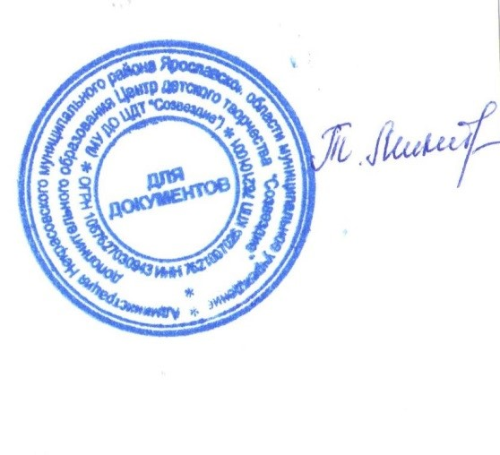
    - В период с 23 марта по 12 апреля 2020 года реализацию дополнительных общеобразовательных программ перевести с очного режима обучения в дистанционный. Информация об отмене указанного режима будет доведена дополнительно.

Директор МУ ДО ЦДТ «Созвездие» Микитюк Т.В.

